„KEYSFITNESS“ KLEC NA DŘEPY – PREVENCE KRIMINALITY

CHARAKTERISTIKA VÝROBKU:
• Vytvořeno pro trénink s dvouručními volnými činkami;
• Přední a zadní nastavitelné bezpečnostní zarážky pro cvičení v mnoha polohách;
• Klec má 18 nastavitelných poloh výšky, čísla na postranních tyčích umožňují snadnou orientaci při nastavování;
TECHNICKÉ PARAMETRY:

Záruční doba | 60 měsíců
Délka | 127 cm
Šířka | 124 cm
Výška | 211 cm
Váha | 68 kg
Nosnost | 250 kg

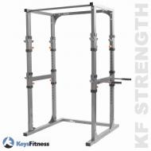

Doprava je zahrnuta v ceně.
Celková cena nesmí překročit 20.000,- Kč s DPH
Kontaktní osoba: Mgr. Michal Křeček
Tel.: 350 240 728
E-mail: mkrecek@vez.ost.justice.cz

